DATOS GENERALES DE LA PRÁCTICA DE TRANSPARENCIA PROACTIVA
Nombre de la práctica de Transparencia Proactiva: | DIGNIFICACIÓN DE LA POLICÍA A TRAVÉS DE LA CAPACITACIÓN
Nombre del Sujeto Obligado que implementó la práctica: | Universidad Mexiquense de Seguridad
Tipo de Sujeto Obligado (Poder Ejecutivo, Poder Legislativo, Poder Judicial, Organismo Autónomo, Partido Político, Sindicato, etc.): | Poder Ejecutivo (Organismo Público Descentralizado)
Área responsable de la práctica de Transparencia Proactiva: | Unidad de Transparencia
Nombre del Titular de la Unidad de Transparencia del Sujeto Obligado: | Lic. Jaime Gómez Garduño
¿La práctica ha sido reconocida previamente? | Sí |  | No | X

CARACTERÍSTICAS DE LA PRÁCTICA:
Mencione el año en el que surgió la práctica y si se encuentra vigente:
2024 vigente.
Explique de forma sintetizada cuál es el objetivo de la práctica de Transparencia Proactiva:
La práctica de Transparencia Proactiva en la Universidad Mexiquense de Seguridad (UMS) tiene como objetivo principal optimar la formación e imagen de los servidores públicos que se encargan de la seguridad y salvaguarda de la integridad de los mexiquenses, garantizando con ello su protección aunado a fortalecer la confianza en la Institución.
Explique de forma breve cómo funciona la práctica de Transparencia Proactiva:
La práctica de Transparencia Proactiva en la UMS funciona mediante la publicación regular y accesible de información relevante en su sitio web. Esto incluye datos sobre programas educativos, procesos administrativos, resultados, y otras actividades institucionales. Se busca que esta información esté disponible de manera anticipada y comprensible para facilitar la participación ciudadana y la rendición de cuentas.
Señale de forma breve qué información fue publicada como parte de la práctica:
Como parte de la práctica de Transparencia Proactiva en la UMS, se ha publicado información sobre diversas áreas de capacitación y su impacto en la seguridad pública. Esto incluye cursos y talleres en justicia cívica, proximidad social, derechos humanos y técnicas policiales, así como estadísticas de capacitaciones realizadas y su impacto en la reducción de delitos de alto impacto y la mejora en la atención a la violencia de género. También se han divulgado datos sobre el total de capacitaciones planificadas y sus beneficios en la dignificación policial.
Describa brevemente el motivo por el que surgió la práctica:
La práctica de Transparencia Proactiva surgió como una necesidad de fortalecer la confianza de la ciudadanía en las instituciones públicas mediante la divulgación anticipada y accesible de información relevante.
Lo anterior, se relaciona con diversas encuestas realizadas por INEGI, destacando una de las más recientes, en el sentido de que “ (…) en marzo de 2024, la población de 18 años y más (…) identificó a las diversas autoridades de seguridad pública y percibió su desempeño como muy o algo efectivo en sus labores para prevenir y combatir la delincuencia alcanzó los siguientes porcentajes: Marina, 86.4 %; Ejército, 82.4 %; Guardia Nacional, 73.6 %; policía estatal, 56.1 %, y policía preventiva municipal, 49.4 por ciento”.
En ese contexto la presente administración de la Universidad Mexiquense de Seguridad, ha empatizado con los distintos actores gubernamentales y sociales, por lo que centra sus esfuerzos en dignificar la labor de nuestros policías a través de su formación inicial y continua.
Enuncie de forma breve los beneficios generados a partir de la implementación de la práctica:
Los beneficios de la implementación de la práctica de Transparencia Proactiva :
- Confianza en la institución de seguridad.
- Impacto en la dignificación policial.
- Capacitación otorgada a los elementos de instituciones de seguridad pública.
- Difusión efectiva del quehacer de la Universidad Mexiquense de Seguridad.
- Instalaciones con que cuenta la Universidad Mexiquense de Seguridad.

Indique el o los objetivos de la práctica:
Disminuir asimetrías de la información | Mejorar el acceso a trámites o servicios | Optimizar la toma de decisiones de autoridades, ciudadanos o de la población en general | Detonar la rendición de cuentas efectiva
X | X | X | X
Explique de qué manera la información publicada permite el cumplimiento del o los objetivos de la práctica:
Disminuir asimetrías de la información: Ofrece acceso claro y anticipado a información relevante sobre la formación y desempeño policial, asegurando que todos los interesados tengan acceso equitativo a estos datos.
Detonar la rendición de cuentas efectiva: Al compartir estadísticas de capacitaciones, impactos observados en la reducción de delitos y mejoras en la atención a la violencia de género, se facilita la evaluación pública y la supervisión de las acciones de la UMS, promoviendo una rendición de cuentas más transparente y efectiva.
Mejorar el acceso a trámites o servicios: La publicación de información detallada sobre programas de capacitación y servicios facilita a los usuarios el acceso eficiente a estos trámites, mejorando su experiencia y satisfacción.
Optimizar la toma de decisiones de autoridades, ciudadanos o de la población en general: Al proporcionar datos claros y accesibles, se permite a las autoridades y ciudadanos tomar decisiones informadas, basadas en información precisa y relevante sobre las actividades y resultados de la UMS.
Observaciones: (anote aquí cualquier información adicional que permita conocer el detalle del o los objetivos y su cumplimiento)

¿La información que contiene la práctica se dirige a un sector específico de la sociedad o a un grupo de la población en situación de vulnerabilidad, por ejemplo: mujeres, estudiantes, migrantes, entre otros? | Sí |  | No | X
En caso de que la respuesta sea afirmativa, indique a cuál sector se enfoca:
Observaciones:
Personal policial y del ámbito de la Seguridad Pública y ciudadanos interesados en la capacitación de la policía.

¿La sociedad —ya sea ciudadanos u organizaciones de la sociedad civil— participó en el diseño o planteamiento de la práctica? | Sí |  | No | X
En caso afirmativo, describa cómo participó la sociedad:
Nombre del documento que se adjunta como evidencia o hipervínculo a la misma (pueden ser minutas o actas de trabajo, evidencias fotográficas, videos, etc.):
Observaciones:

¿La información de la práctica busca atender una necesidad o una demanda específica de información de la población? | Sí | X | No
En caso afirmativo, indique qué demanda o necesidad atiende:
Surge ante la necesidad de fortalecer la confianza de la ciudadanía en las instituciones de seguridad, dignificando la labor del policía través de la formación inicial y continua.
Observaciones:

Indique la o las fuentes de información utilizadas para el desarrollo de la práctica:
Información previamente generada no disponible para consulta pública. | Información disponible para consulta pública en la página de internet del Sujeto Obligado o en otro medio. | Conjunto de datos o información no procesados (estructurados y susceptibles de vincularse entre sí).
 | X
Detalle las fuentes utilizadas y cómo fueron aprovechadas:
Página Oficial de la Universidad Mexiquense de Seguridad
Observaciones:
En dicha página se comparte la Oferta Académica de la Universidad.
https://ums.edomex.gob.mx/node/232
https://www.inegi.org.mx/programas/ensu/

¿Se tomaron en cuenta las características de la población objetivo de la práctica, para definir el o los medios de difusión de la información? |  | Sí | X | No
En caso afirmativo, indique qué características de la población se tomaron en cuenta y que medios de difusión virtuales o alternos se utilizaron:
Sí, se tomaron en cuenta las características de la población objetivo al definir los medios de difusión de la información. La UMS utiliza su página oficial, Facebook y X para asegurar un amplio alcance y accesibilidad. Estos medios fueron seleccionados considerando que la población objetivo es diversa y tiene diferentes preferencias y hábitos de consumo de información, permitiendo así una comunicación efectiva y oportuna.
https://ums.edomex.gob.mx/
https://www.facebook.com/UMS.Edomex/
https://x.com/UMS_edomex

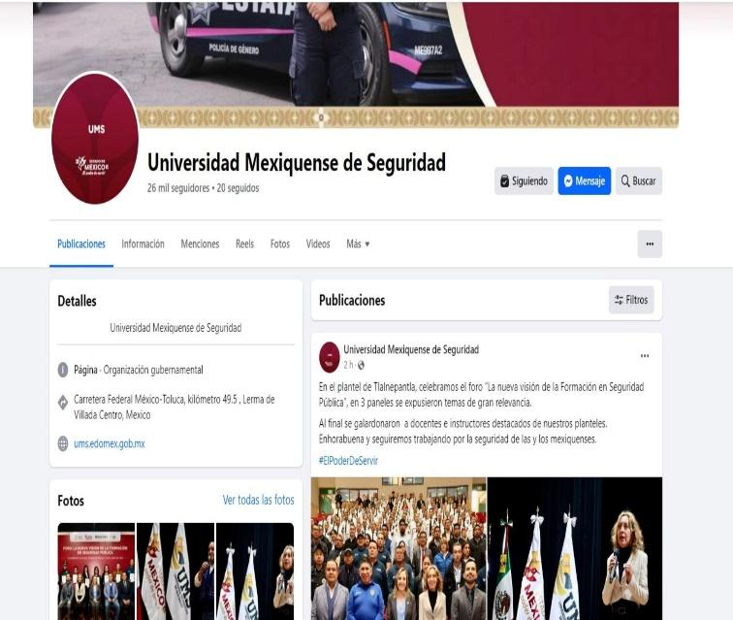
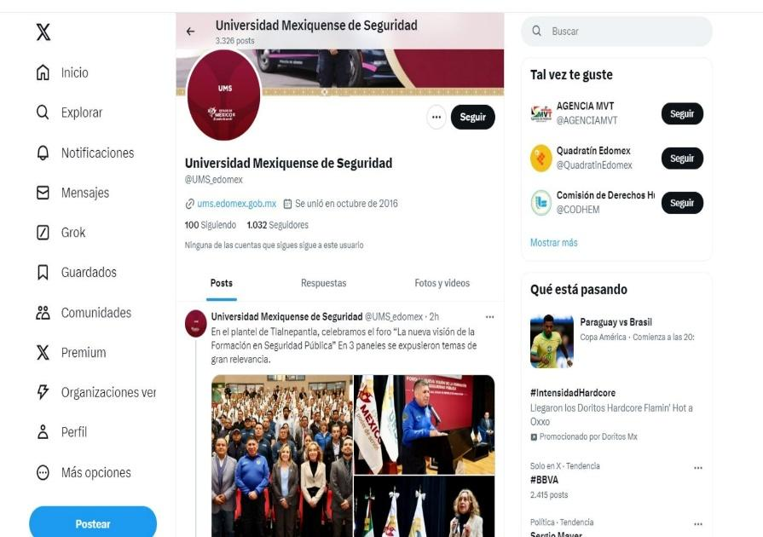
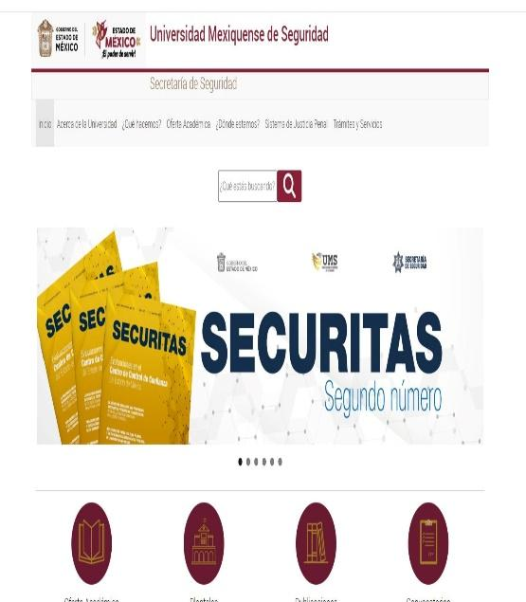

Observaciones:

Para comprender la información que se difunde en el marco de la práctica ¿es necesario contar con conocimientos técnicos sobre algún tema? | Sí |  | No | X
En caso afirmativo indique por qué:
Observaciones:

¿La práctica cuenta con mecanismos de participación ciudadana, por ejemplo, encuestas de satisfacción, grupos focales, consultas a ciudadanos, entrevistas, entre otros? | Sí | X | No
En caso afirmativo, describa los mecanismos implementados y el uso que se les da:
Sí, la práctica de Transparencia Proactiva de la UMS cuenta con mecanismos de participación ciudadana. La página oficial incluye un segmento de participación donde se ofrece una encuesta de satisfacción. Esta encuesta permite a los usuarios expresar si encontraron la información que buscaban o si necesitan información adicional, facilitando así la retroalimentación y mejora continua de los servicios y la información proporcionada.
Nombre del documento que se adjunta como evidencia o hipervínculo a la misma:
Participación Ciudadana (google.com)
Observaciones:

¿La práctica cuenta con algún registro del número de consultas realizadas a la información difundida? (por ejemplo: número de visitas al sitio de la práctica, número de usuarios atendidos, entre otros mecanismos). | Sí | X | No
En caso afirmativo, describa los mecanismos implementados y el uso que se les da:
Se cuenta con un contador de visitas en la página.
Este sirve para medir el nivel de interés y acceso que tienen los ciudadanos o usuarios a la información pública disponible.
Nombre del documento que se adjunta como evidencia o hipervínculo a la misma:
Universidad Mexiquense de Seguridad – UMS (umsedomex.gob.mx)
Observaciones:
El conteo de visitantes se encuentra en la parte inferior de la página.

¿La práctica cuenta con algún mecanismo que permita evaluar sus resultados (encuestas de satisfacción, datos sobre consulta de la información, reporte de resultados, etc.)? | Sí | X | No
En caso afirmativo, describa los mecanismos implementados y el uso que se les da para atender las áreas de oportunidad identificadas en la práctica:
La página oficial incluye un segmento de participación donde se invita a responder una encuesta de satisfacción. La encuesta permite a los usuarios expresar si encontraron la información que buscaban o si necesitan información adicional, facilitando así la retroalimentación y mejora continua de los servicios y la información proporcionada
Nombre del documento que se adjunta como evidencia o hipervínculo a la misma:
Universidad Mexiquense de Seguridad – UMS (umsedomex.gob.mx)
Observaciones:

Listado de soportes documentales —y en su caso hipervínculos— que se adjuntan sobre la práctica:
Participacion Ciudadana (google.com)
https://ums.edomex.gob.mx/
Universidad Mexiquense de Seguridad – UMS (umsedomex.gob.mx)

INEGI. ENCUESTA NACIONAL DE SEGURIDAD PÚBLICA URBANA (ENSU) Primer trimestre de 2024. Ver [https://www.inegi.org.mx/programas/ensu/]

